关于公平价应用修改建议

一,推荐去其他网站了解更多：

以下图片源于公平价：

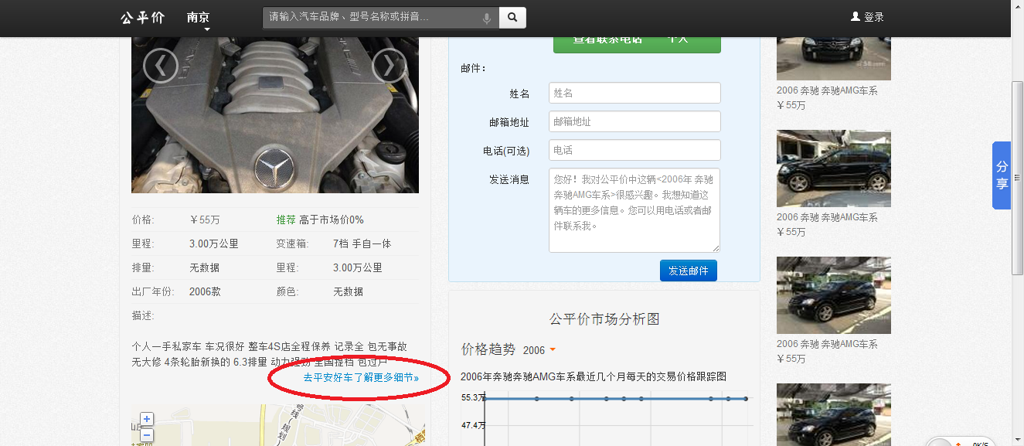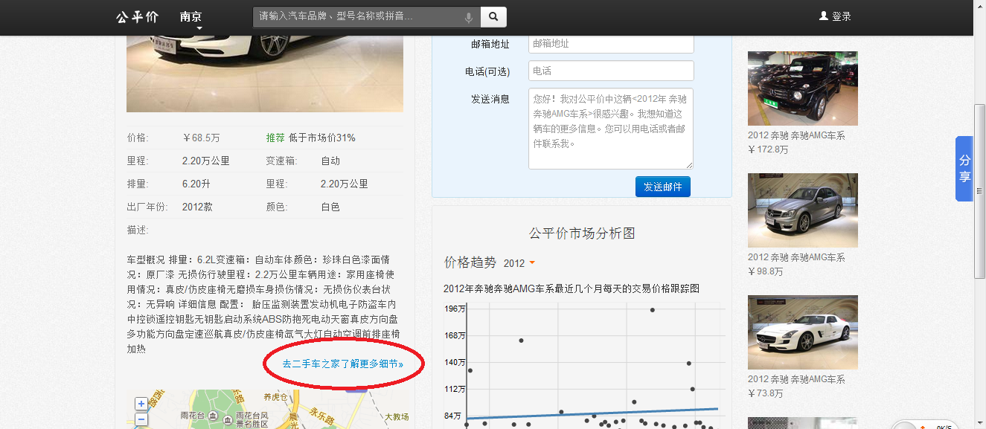

在公平价网站随意点开一辆二手信息，点开之后公平价只会显示部分车辆信息然后就有提示去其它网站查看更多，这样不仅很容易导致客户流失而且也会给客户我们公平价的二手车信息不是最全最好的网站的感觉。

修改建议：

1. 将联系车主或商家这一栏放置网页末端。

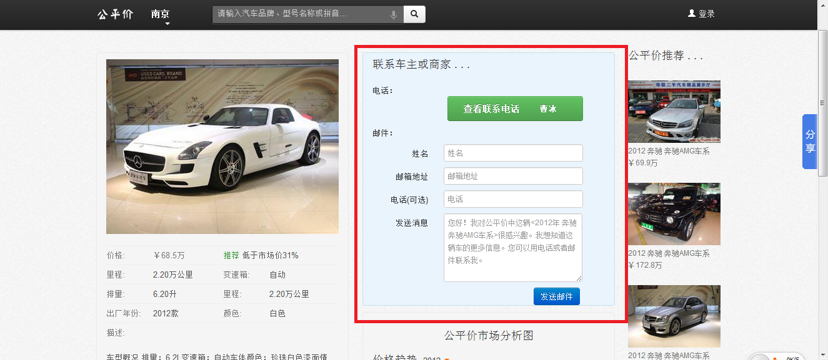

理由：购买二手车的客户只会在充分了解这两二手车的车况的情况下才会有兴趣主动联系车主或商家，而不会再一点开这个页面就输出联系商业的信息。把这个版块移开之后我们可以在这个版块添加更多的关于本车的车况信息及图片，可以让客户先详细的了解车况，而不是需要点击其他网站了解更多。

1. 将“去其二手车之家了解更多”修改为以上信息来源于二手车之家。

二，联系方式不够简单明了：

以下图片源于公平价：

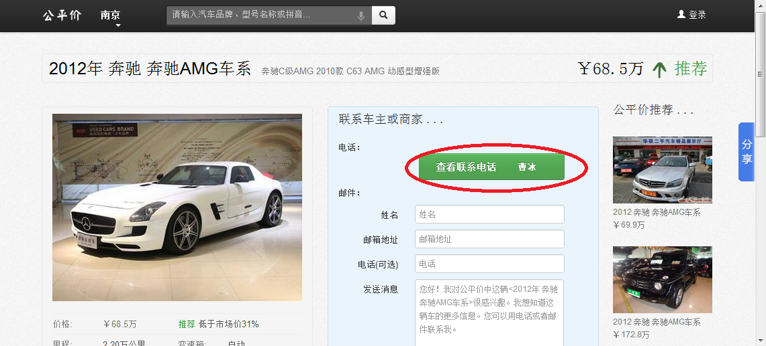

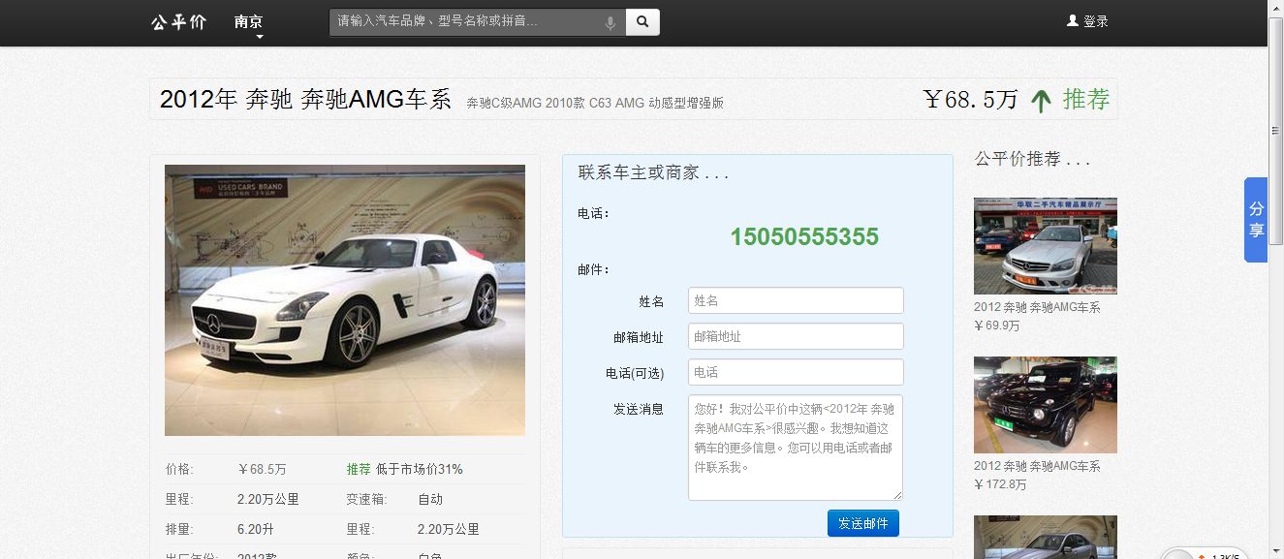

点击查看联系电话之后就会出来车主的联系电话，但在出来电话的同事车主的姓名就会消失，这样很容易导致不细心的客户在打电话的时候忘记这出姓名而不知道怎么称呼造成尴尬。

修改意见：可以仿照酷车网的联系方式版块加以改进

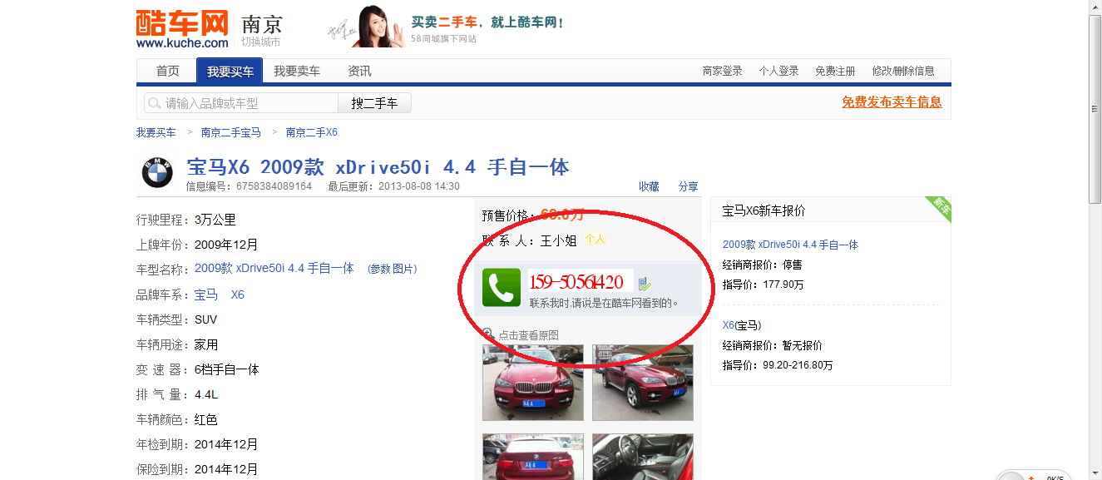

三，图标标注不清

以下图片源于公平价：

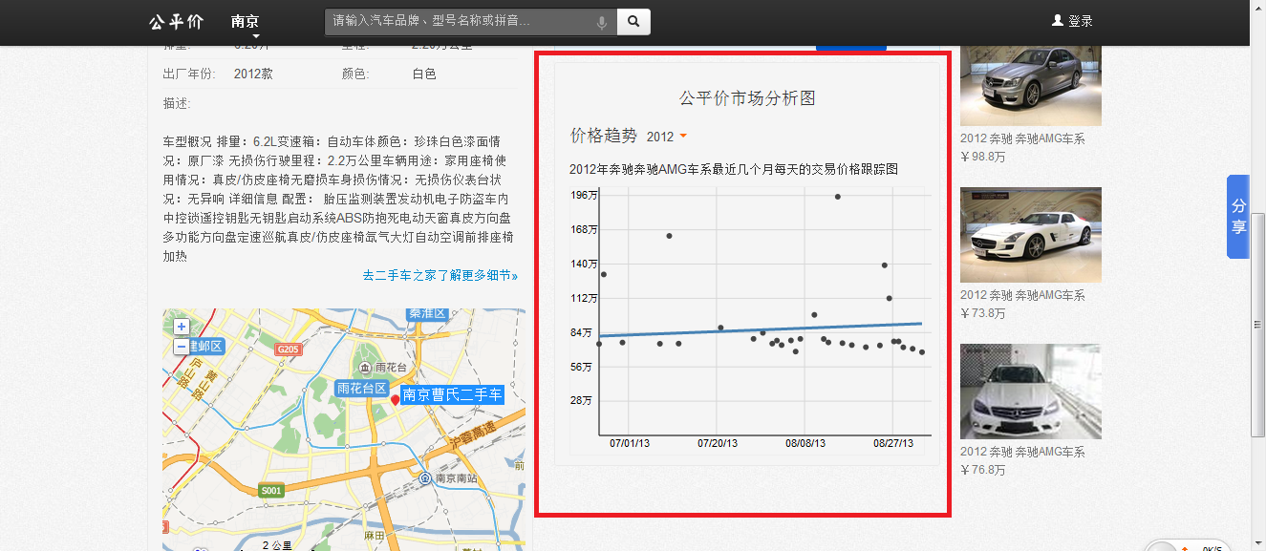

客户在看到这个图表的时候会很模糊，因为不知道黑点表示的是什么，蓝线表示的是什么，给人的感觉很莫名其妙，不够一目了然。

修改建议：在图表下方加注备注说明。